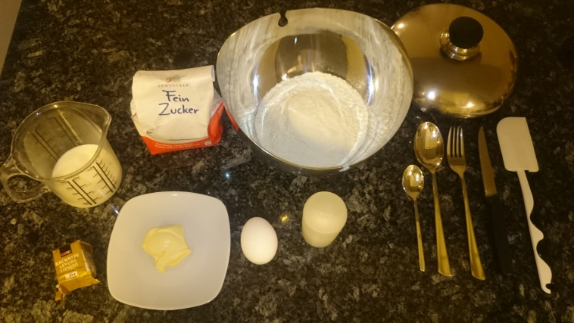
Dampfnudeln
Bereite für deine Gruppe Dampfnudeln zu.
Hole dafür zuerst:

Zutaten:
- 300 g Weiss- oder Zopfmehl
- Salz
- Zucker
- 40 g Butter
- 1/3 Würfel Hefe
- ½ dl Milch
- 1 Ei
Geräte:
- Grosse Chromstahlschüssel
- Deckel
- Esslöffel
- Kaffeelöffel
- Gabel
- Kleiner Massbecher
- Teighörnli
- Rüstmesser
___________________________________________________________________________
Arbeitsschritte Teig:
300 g Mehl in Chromstahlschüssel geben  ½ KL Salz  2 EL Zucker beifügen  40 g Butter zugeben, zerkleinern, verrühren  1/3 Würfel Hefe  ½ dl Milch Hefe mit Gabel in auflösen  1 Ei zu Hefe beifügen, verrühren  Mulde im Mehl bilden  Mehl mit der Flüssigkeit von  der Mitte aus anrühren  Teig gut kneten, bis er glatt  und geschmeidig ist und der  Schnitt Blasen aufweist  Zugedeckt im Ofen bei 50° C  Ober-und Unterhitze  um das Doppelte aufgehen  lassen  Guss vorbereiten | 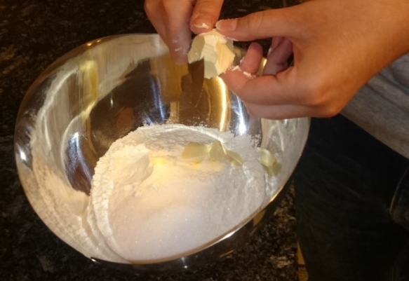
 | 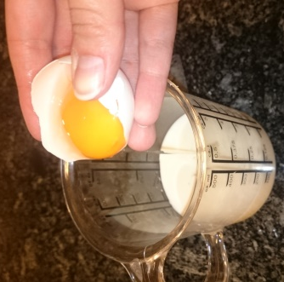
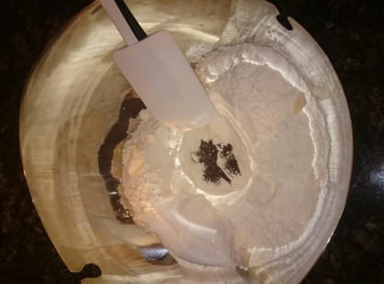

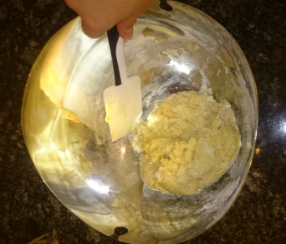

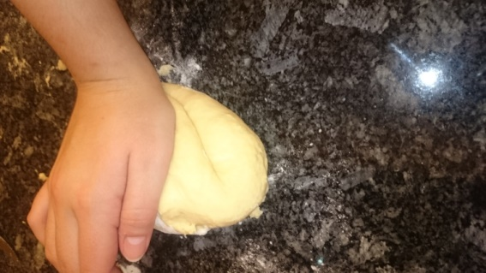

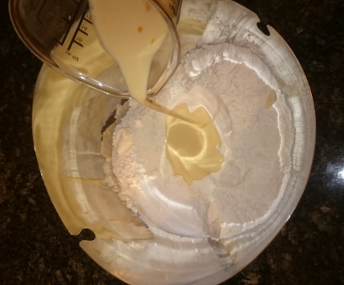

Guss für Dampfnudeln
Hole dafür zuerst:
Zutaten:
- 2 dl Milch
- Zucker
- 40 g Butter

Geräte:
- Chromstahlpfanne
- Massbecher
- Kochlöffel
- Esslöffel
- Gratinform

___________________________________________________________________________
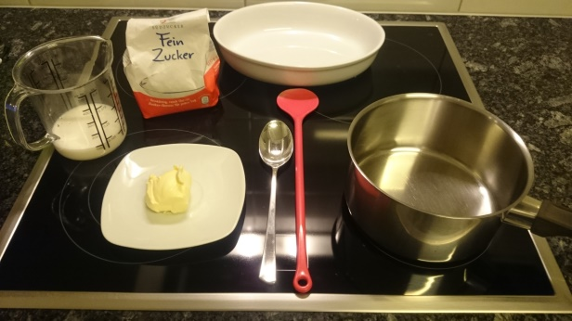
Arbeitsschritte:
2 dl Milch
3 EL Zucker
40 g Butter erwärmen

Die Hälfte in die Gratinform geben

Aus dem Teig gleichmässige Kugeln formen, nebeneinander in Gratinform setzen

Tipp: Zuerst eine Wurst aus dem Teig. Schneide ihn dann in gleichgrosse Teile, damit du gleichmässige Kugeln daraus formen kannst.

Backen
In kalten Ofen schieben untere Ofenhälfte Heissluft 180°C
30 min backen

Tipp: Wenn du kleinere Kugeln formst, sind die Dampfnudeln
Schneller fertig.

10 min vor Ende der Backzeit einzelne Stücke mit zwei Gabeln leicht auseinanderziehen
Restlichen Guss darüber giessen

Fertig backen
In Form servieren
